Мигачев Павел Игоревич, группа 8-1
Лабораторная работа № 4
Вариант № 21
Распознавание образов, описываемых бинарными признаками
Цель работы
Синтезировать алгоритмы распознавания образов, описываемых бинарными признаками. Исследовать синтезированные алгоритмы распознавания с точки зрения ожидаемых потерь и ошибок.
Задание
Получить матрицы ошибок (теоретическую и экспериментальную) распознавания трех образов (первых букв имени фамилии и отчества исполнителя). Использовать разделяющую функцию вида (5.36) (раздел учебника 5.3.3). Значение вероятности искажения символа pI = 0.6.
написать код, реализующий алгоритм распознавания образов, заданных бинарными изображениями. Проведите имитационное моделирование алгоритма, в ходе которого рассчитайте значения вероятности ошибок распознавания для трех различных случаев априорных вероятностей гипотез:
• p(ω1) > p(ω2);
• p(ω1) = p(ω2);
• p(ω1) < p(ω2);
Сравните полученные вероятности ошибок их со значениями, вычисленными теоретически. Провести анализ полученных результатов и представить его в виде выводов по проделанной работе.
Код программы (внесённые изменения в шаблон кода выделены)
import numpy as np
import matplotlib.pyplot as plt
# ПАРАМЕТРЫ
pI = 0.6 # вероятность искажения бита
rng = np.random.default_rng(42) # генератор для воспроизводимости
# Эксперимент: сколько искажений на класс
N_TRIALS_PER_CLASS = 6000
THEOR_N = 200_000
THEOR_BATCH = 10_000
#БУКВЫ P / M / I
P_8x8 = np.array([
[1,1,1,1,0,0,0,0],
[1,0,0,0,1,0,0,0],
[1,1,1,1,0,0,0,0],
[1,0,0,0,0,0,0,0],
[1,0,0,0,0,0,0,0],
[1,0,0,0,0,0,0,0],
[1,0,0,0,0,0,0,0],
[1,0,0,0,0,0,0,0],
], dtype=int)
M_8x8 = np.array([
[1,0,0,0,0,0,0,1],
[1,1,0,0,0,0,1,1],
[1,0,1,0,0,1,0,1],
[1,0,0,1,1,0,0,1],
[1,0,0,0,0,0,0,1],
[1,0,0,0,0,0,0,1],
[1,0,0,0,0,0,0,1],
[1,0,0,0,0,0,0,1],
], dtype=int)
I_8x8 = np.array([
[1,1,1,1,1,1,1,1],
[0,0,0,1,1,0,0,0],
[0,0,0,1,1,0,0,0],
[0,0,0,1,1,0,0,0],
[0,0,0,1,1,0,0,0],
[0,0,0,1,1,0,0,0],
[0,0,0,1,1,0,0,0],
[1,1,1,1,1,1,1,1],
], dtype=int)
templates = np.stack([P_8x8.flatten(), M_8x8.flatten(), I_8x8.flatten()], axis=0)
class_names = ['P', 'M', 'I']
K, n = templates.shape # K=3, n=64
# ВИЗУАЛИЗАЦИЯ БУКВ (Ч/Б)
def plot_letters_bw(letter_mats, save=False, save_prefix="letter_"):
fig, axes = plt.subplots(1, len(letter_mats), figsize=(9, 3))
if len(letter_mats) == 1:
axes = [axes]
for ax, (name, mat) in zip(axes, letter_mats):
# Рисуем пиксели строго в диапазоне [-0.5, 7.5] × [-0.5, 7.5]
im = ax.imshow(
mat, cmap='gray_r', vmin=0, vmax=1,
interpolation='nearest', origin='upper',
extent=(-0.5, 7.5, 7.5, -0.5)
)
ax.set_xticks(range(8))
ax.set_yticks(range(8))
# Границы клеток — это minor-типы по целым границам (-0.5..7.5 с шагом 1)
ax.set_xticks(np.arange(-0.5, 8, 1), minor=True)
ax.set_yticks(np.arange(-0.5, 8, 1), minor=True)
# Сетка только по границам клеток (minor grid)
ax.grid(which='minor', color='lightgray', linewidth=0.8)
ax.grid(which='major', visible=False)
ax.set_title(name, fontsize=14)
ax.set_xlabel("Колонка")
ax.set_ylabel("Строка")
ax.set_xlim(-0.5, 7.5)
ax.set_ylim(7.5, -0.5) # чтобы нулевая строка была сверху
ax.set_aspect('equal')
if save:
plt.imsave(f"{save_prefix}{name}.png", mat, cmap='gray_r', vmin=0, vmax=1)
fig.suptitle("Бинарные шаблоны букв (0/1 → черно-белое)", fontsize=16)
plt.tight_layout()
plt.show()
# Функция искажения (бит переворачивается с вероятностью p)
def distort_pattern(pattern, p):
noise = (rng.random(pattern.shape) < p).astype(int)
return np.bitwise_xor(pattern, noise)
# Искажаем все три
P_d = distort_pattern(P_8x8, pI)
M_d = distort_pattern(M_8x8, pI)
I_d = distort_pattern(I_8x8, pI)
# ФОРМУЛА (5.36)
# g''(x) = (L10+P01)*ln((1-p)/p) + (n - L10 - P01)*ln(p/(1-p)) + ln P(ω)
# где L10 = #(x=1, t=0), P01 = #(x=0, t=1)
def counts_L10_P01(x: np.ndarray, t: np.ndarray):
L10 = np.sum((x == 1) & (t == 0))
P01 = np.sum((x == 0) & (t == 1))
return int(L10), int(P01)
def g536(x: np.ndarray, t: np.ndarray, p_flip: float, prior: float) -> float:
L10, P01 = counts_L10_P01(x, t)
if p_flip == 0.0:
base = 0.0 if (L10 + P01) == 0 else -np.inf
elif p_flip == 1.0:
base = 0.0 if (L10 + P01) == n else -np.inf
else:
d = L10 + P01
base = d * np.log((1 - p_flip) / p_flip) + (n - d) * np.log(p_flip / (1 - p_flip))
return base + np.log(prior)
def classify_536(x: np.ndarray, templates: np.ndarray, priors: np.ndarray, p_flip: float) -> int:
scores = [g536(x, templates[i], p_flip, priors[i]) for i in range(templates.shape[0])]
return int(np.argmax(scores))
# ВСПОМОГАТЕЛЬНЫЕ
def corrupt(template: np.ndarray, p_flip: float, rng: np.random.Generator) -> np.ndarray:
flips = rng.random(template.shape[0]) < p_flip
return np.bitwise_xor(template, flips.astype(int))
# МАТРИЦЫ ОШИБОК
def experimental_confusion_matrix(templates, priors, p_flip, N, rng):
K = templates.shape[0]
counts = np.zeros((K, K), dtype=int)
for true_idx in range(K):
t_true = templates[true_idx]
for _ in range(N):
x = corrupt(t_true, p_flip, rng)
pred = classify_536(x, templates, priors, p_flip)
counts[true_idx, pred] += 1
return counts / counts.sum(axis=1, keepdims=True)
def theoretical_confusion_matrix(templates, priors, p_flip, N=THEOR_N, batch=THEOR_BATCH, seed=12345):
K, n = templates.shape
CM = np.zeros((K, K), float)
rng_loc = np.random.default_rng(seed)
for true_idx in range(K):
t_true = templates[true_idx]
counts = np.zeros(K, dtype=np.int64)
left = N
while left > 0:
m = min(batch, left)
flips = rng_loc.random((m, n)) < p_flip
X = np.bitwise_xor(t_true, flips.astype(np.int8)) # (m, n)
scores = np.empty((m, K), dtype=float)
for i in range(K):
t = templates[i]
L10 = np.sum((X == 1) & (t == 0), axis=1)
P01 = np.sum((X == 0) & (t == 1), axis=1)
d = L10 + P01
base = d * np.log((1 - p_flip) / p_flip) + (n - d) * np.log(p_flip / (1 - p_flip))
scores[:, i] = base + np.log(priors[i])
preds = np.argmax(scores, axis=1)
for j in range(K):
counts[j] += np.count_nonzero(preds == j)
left -= m
CM[true_idx] = counts / counts.sum()
return CM
# РИСОВАНИЕ СЕТКИ 2×3 (теория/эксперимент × 3 случая приоров)
def plot_priors_grid(templates, pI, cases, N_exp, N_theor, class_names):
K = templates.shape[0]
mats_theor, mats_exp = [], []
# считаем заранее (чтобы общий color scale подобрать честно)
for _, priors in cases:
CMt = theoretical_confusion_matrix(templates, priors, pI, N=N_theor)
CMe = experimental_confusion_matrix(templates, priors, pI, N_exp, rng)
mats_theor.append(CMt); mats_exp.append(CMe)
vmin, vmax = 0.0, max(np.max(m) for m in (mats_theor + mats_exp))
fig, axes = plt.subplots(2, 3, figsize=(14, 7))
fig.suptitle(f"Влияние априорных вероятностей | pI = {pI}", fontsize=16)
# верхний ряд — теоретические
for j, ((title, pri), CM) in enumerate(zip(cases, mats_theor)):
ax = axes[0, j]
im = ax.imshow(CM, vmin=vmin, vmax=vmax)
ax.set_title(f"{title}\npriors={np.round(pri,3)}\nТеоретическая", fontsize=11)
ax.set_xticks(range(K)); ax.set_yticks(range(K))
ax.set_xticklabels(class_names); ax.set_yticklabels(class_names)
for i in range(K):
for k in range(K):
ax.text(k, i, f"{CM[i,k]:.2f}", ha="center", va="center", color="w", fontsize=10)
# нижний ряд — экспериментальные
for j, ((title, pri), CM) in enumerate(zip(cases, mats_exp)):
ax = axes[1, j]
im = ax.imshow(CM, vmin=vmin, vmax=vmax)
ax.set_title(f"{title}\npriors={np.round(pri,3)}\nЭкспериментальная", fontsize=11)
ax.set_xticks(range(K)); ax.set_yticks(range(K))
ax.set_xticklabels(class_names); ax.set_yticklabels(class_names)
for i in range(K):
for k in range(K):
ax.text(k, i, f"{CM[i,k]:.2f}", ha="center", va="center", color="w", fontsize=10)
# общий colorbar справа, чтобы ничего не "съезжало"
cbar_ax = fig.add_axes([0.92, 0.15, 0.02, 0.7])
fig.colorbar(im, cax=cbar_ax)
plt.subplots_adjust(right=0.9, wspace=0.3, hspace=0.35)
plt.show()
# ЗАПУСК
if __name__ == "__main__":
# Показать черно-белые изображения букв P/M/I
plot_letters_bw([
("P", P_8x8),
("M", M_8x8),
("I", I_8x8),
], save=False)
fig, axs = plt.subplots(1, 3, figsize=(9, 3))
titles = ["P", "M", "I"]
for i, (ax, mat, t) in enumerate(zip(axs, [P_d, M_d, I_d], titles)):
ax.imshow(mat, cmap="gray_r", vmin=0, vmax=1)
ax.set_title(f"Искажённая {t}")
ax.axis("off")
plt.tight_layout()
plt.show()
# ТРИ СЛУЧАЯ АПРИОРОВ
cases = [
("Случай 1: p(w1)>p(w2)", np.array([0.7, 0.2, 0.1], float)),
("Случай 2: равные p(w)", np.array([1/3, 1/3, 1/3], float)),
("Случай 3: p(w1)<p(w2)", np.array([0.1, 0.2, 0.7], float)),
]
# Вывод 2×3 теплокарт (теория/эксперимент × 3 случая)
plot_priors_grid(
templates=templates,
pI=pI,
cases=cases,
N_exp=N_TRIALS_PER_CLASS,
N_theor=THEOR_N,
class_names=class_names
)
# При необходимости — печать матриц в консоль для среднего (равного) случая:
pri_equal = np.array([1/3, 1/3, 1/3], float)
CM_theor_eq = theoretical_confusion_matrix(templates, pri_equal, pI, N=THEOR_N)
CM_exp_eq = experimental_confusion_matrix(templates, pri_equal, pI, N_TRIALS_PER_CLASS, rng)
np.set_printoptions(precision=3, suppress=True)
#показать буквы черно-белые по буквам
#матлаб посмотреть

Используемая формула


Результаты выполнения задания

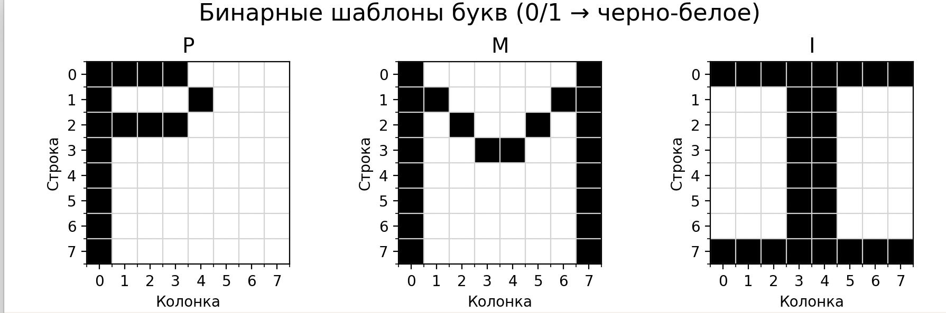
Рисунок 1.

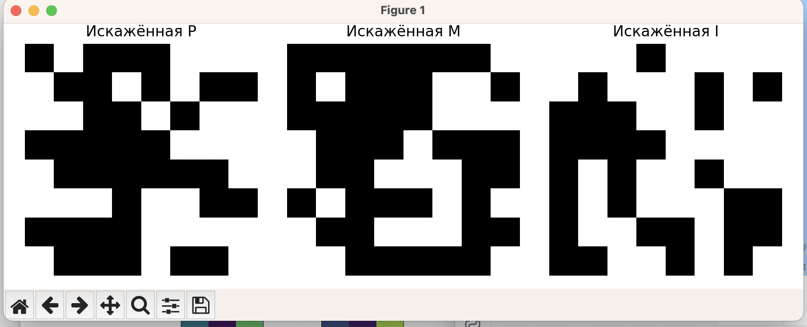
Рисунок 2.

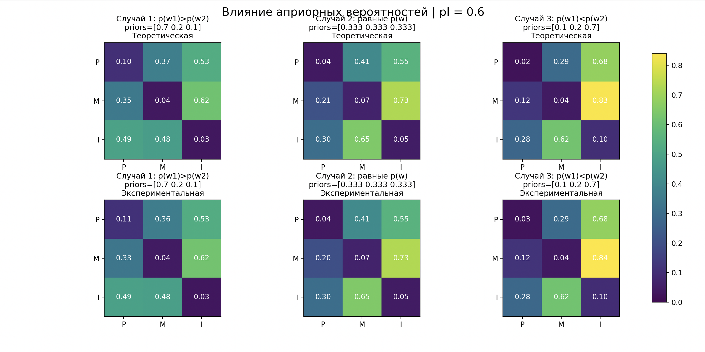
Рисунок 3.

Ответы на контрольные вопросы
1. Симметрия объясняется тем, что при pI​ и 1− pI​ система получает одинаковый объём информации об образе: при полном или нулевом искажении ошибка равна нулю, а при pI=0.5 — максимальна, так как признаки становятся случайными.

Выводы
В ходе лабораторной работы исследован процесс распознавания бинарных образов по байесовскому правилу с учётом вероятности искажения символов. Построены теоретические и экспериментальные матрицы ошибок для трёх классов (букв P, M, I) при различных априорных вероятностях. Получено, что увеличение вероятности искажения pI ​ приводит к росту числа ошибок и снижению точности распознавания, а при pI>0.5 алгоритм начинает чаще выбирать ошибочные классы. Изменение априорных вероятностей смещает решение в сторону более вероятного класса. Зависимость ошибки от pI ​ имеет симметричный вид относительно pI=0.5, что объясняется одинаковой информативностью признаковпри pI​ и 1 − pI​.

